Arbeitsblatt – Bahn- und Winkelgeschwindigkeit
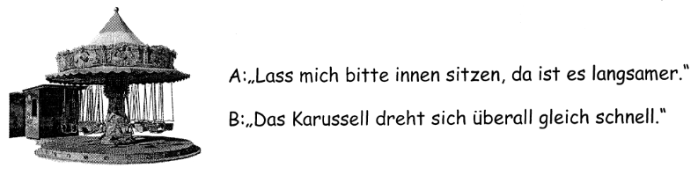
Arbeitsauftrag 1:
Nehmen Sie begründet Stellung zu den beiden Aussagen indem Sie
a) alle (physikalischen) Größen, die Sie zur Beschreibung der Kreisbewegung benötigen, benennen:
______________________________________________________________________________________________________________________________________
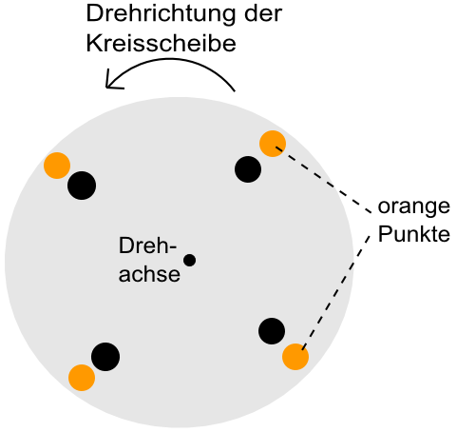
b) Welche Eigenschaft(en) haben beim Demonstrationsexperiment alle schwarzen (alle orangen) Punkte?
Alle schwarzen Punkte:
____________________________________________
Alle orangen Punkte:
____________________________________________

Welche Eigenschaft(en) haben Sie gemeinsam?
___________________________________________
___________________________________________

c) Ist die Geschwindigkeit einer Gondel konstant? Ist die Geschwindigkeit ein Vektor?
______________________________________________________________________________________________________________________________________

d) Was könnte man als Geschwindigkeit des Karussells angeben? Versuchen Sie eine Formel anzugeben.
Tipps/ Hilfen:
1. Wenn Sie lieber mit Zahlen rechnen, dürfen Sie sich realistische Werte für die erforderlichen Größen beim Karussell ausdenken und damit rechnen.
2. Sie können auch mit dem Demonstrationsexperiment argumentieren.
Unsere Lösung:

Musterlösung:

